**BRODERIUDSTILLING I BRØRUP**

**-** mellem Kolding og Esbjerg, tæt på Vejen......

Museet Sønderskov – Sønderskovgårdsvej 2

Vi er syv broderientusiaster, der er inviteret til at udstille sammen med Kirsten Rykind-Eriksen og Esther Grølsteds bogudgivelse:

Kampen om broderierne 1850-1950 og sammenhørende broderier.

Vi er flg. udstillere til Kunst og nye Broderiformer:

Bettina Andersen, Charlotte Ellegaard Rasmussen, Eva Cecilie Skak Lassen, Katrine Gudmundsson, Laila Glienke, Ragnhild Hjalmarsdóttir Højgaard & Rikke Ruff.

Kunstnerisk konsulent: Jane Ingerslev.

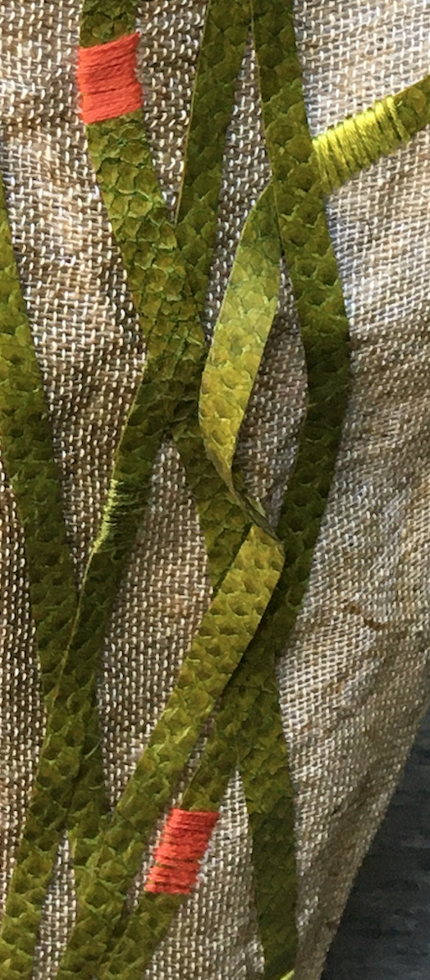 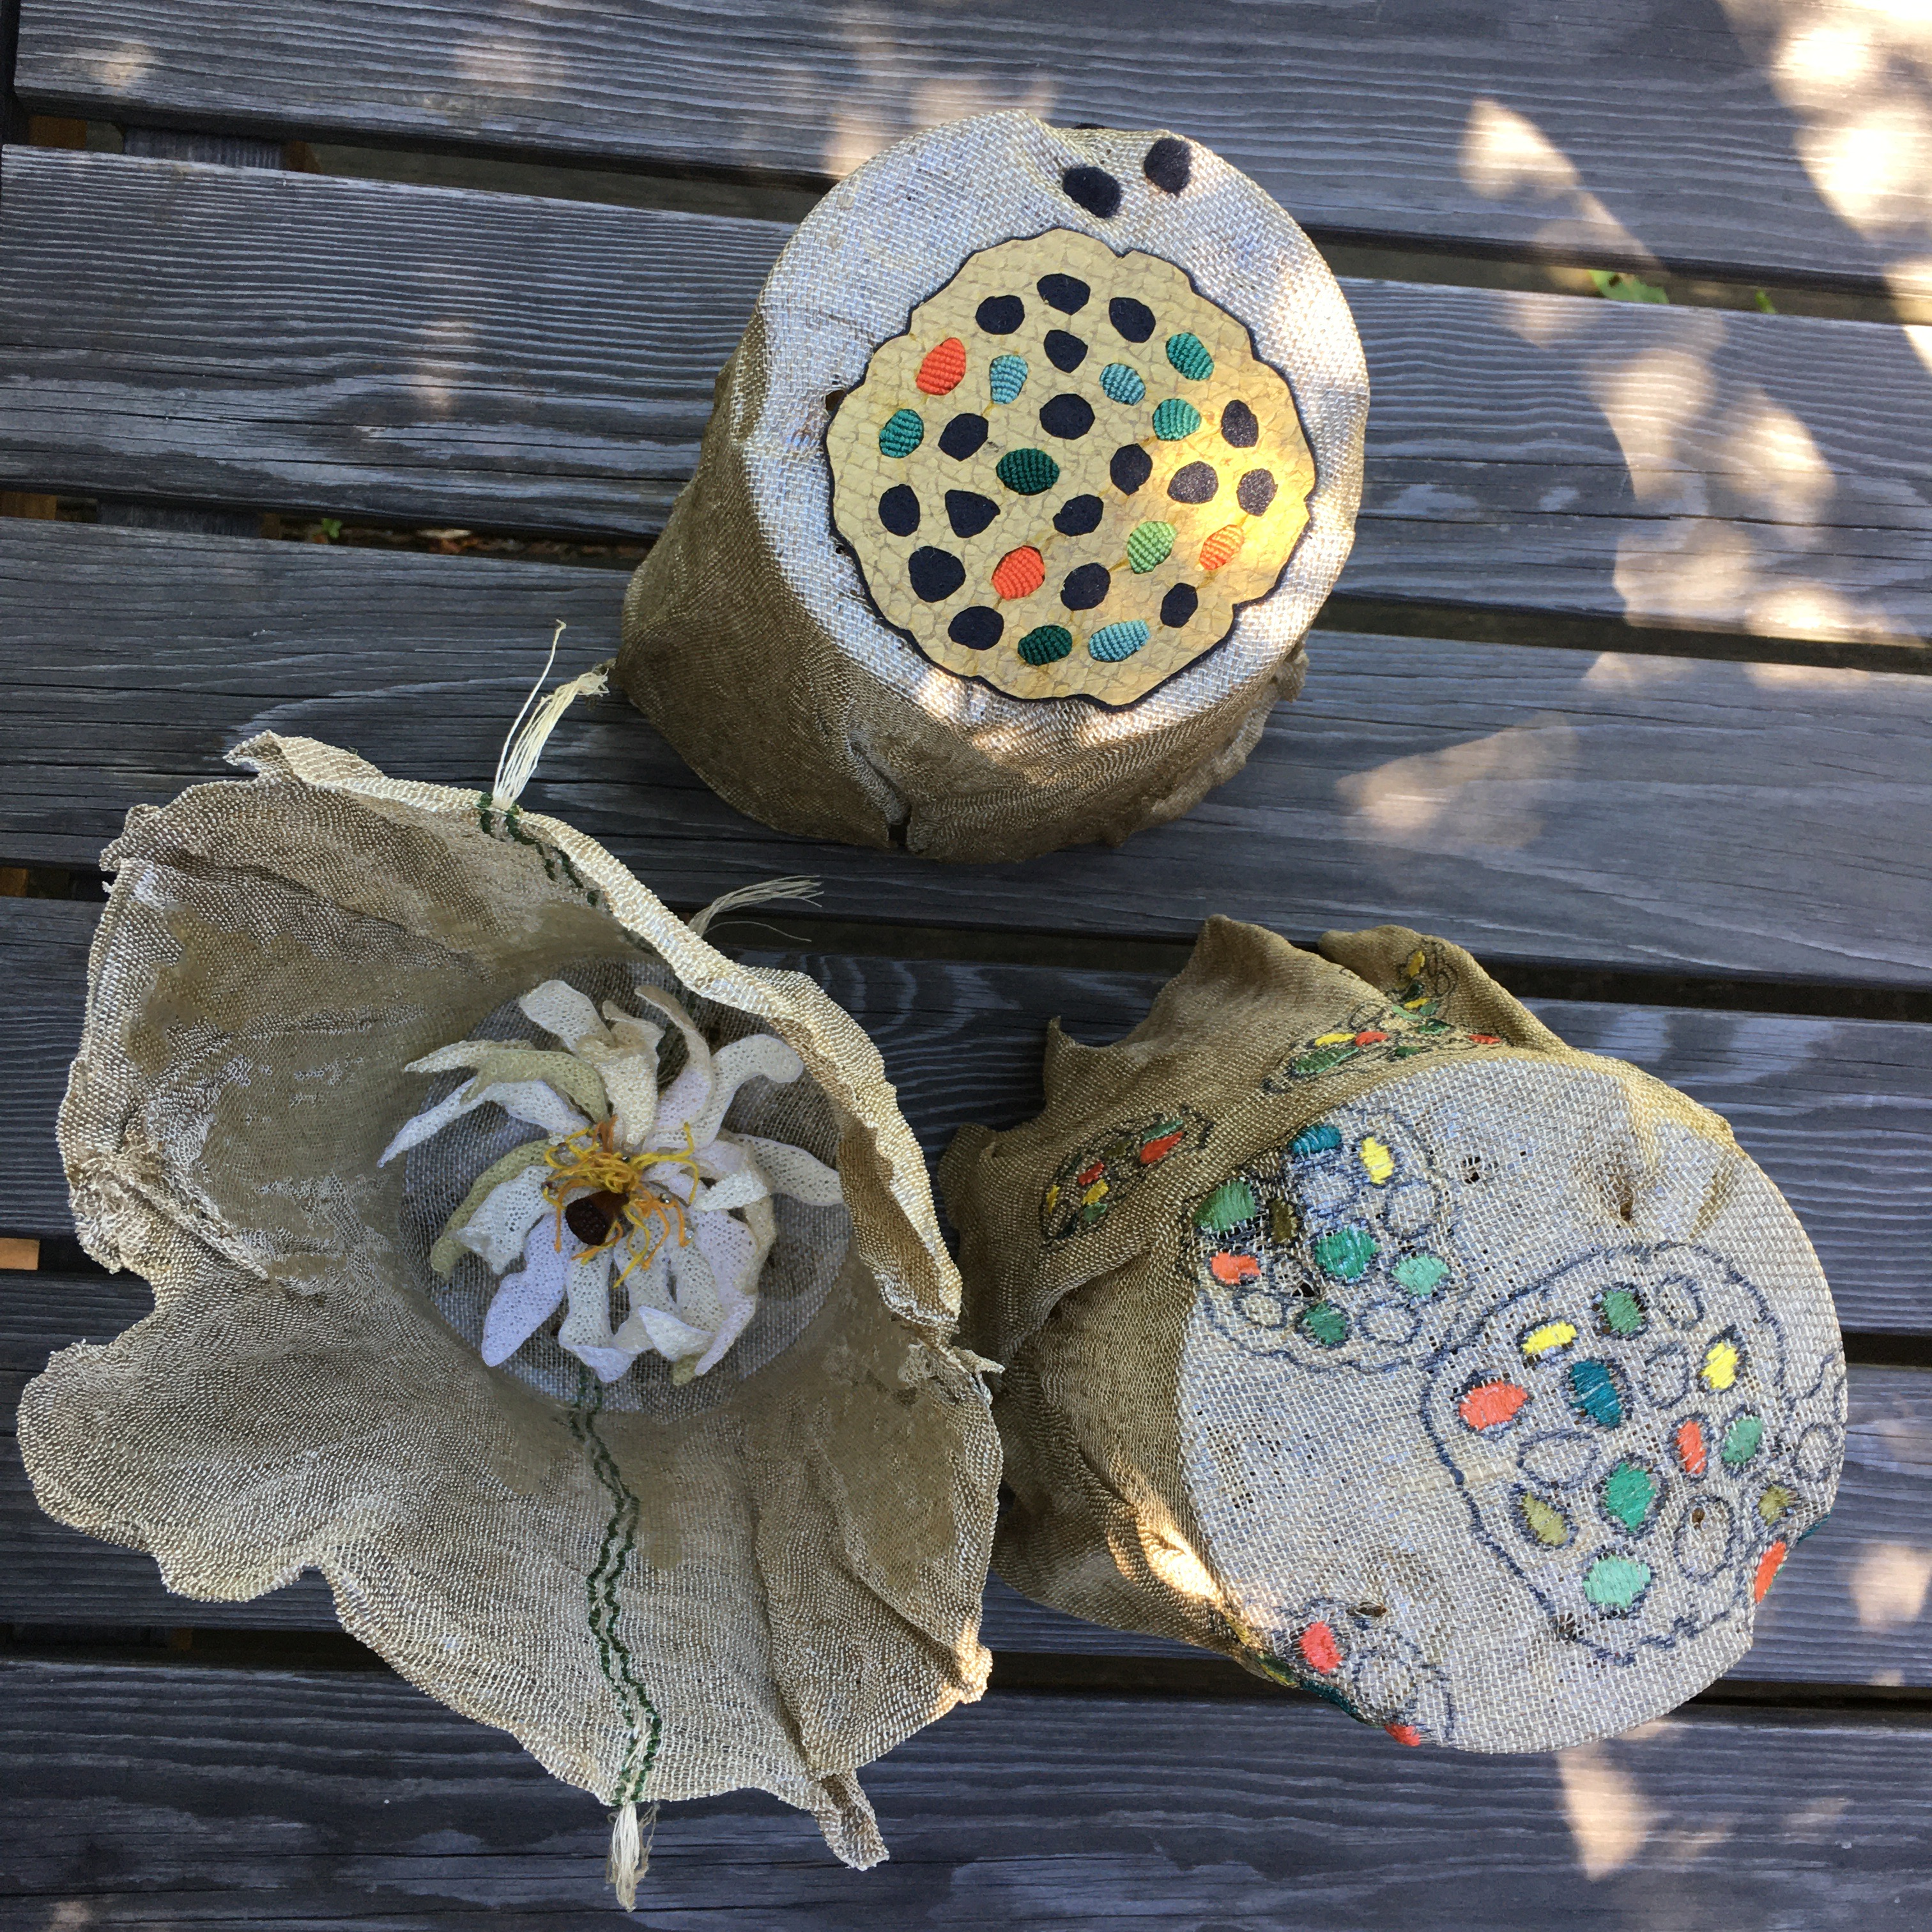

Mine temaer / fotos her / har været: Ålegræs og Lotus *Hilsen fra Rikke.*

Fernisering fredag d. 9. August 2024 kl. 15:00 (*tilmelding via museet)*

Udstillingen kan ses året ud. Der vil være workshops hen over efteråret.